在二类区的服务器上

查设备日志的服务

kubectl get pods --all-namespaces -o wide |grep ctsp-http-collect

kubectl -n kedacom-project-namespace logs ctsp-http-collect-66c7cc8866-qlttl > ctsp-http-collect-01.log

kubectl -n kedacom-project-namespace logs ctsp-http-collect-66c7cc8866-xjksv > ctsp-http-collect-02.log

kubectl get pods --all-namespaces |grep log-device

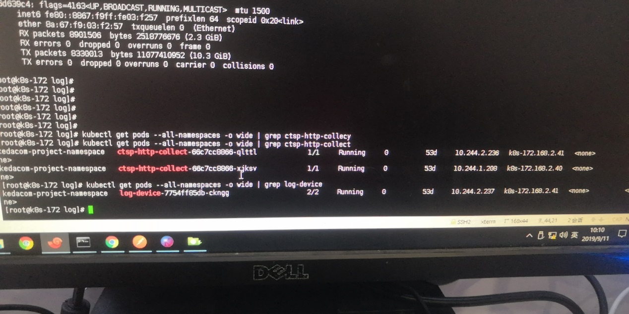

kubectl -n dolphin exec -it log-device-7885d65c9b-9l2w8（此处为下图的名字） bash

C:\Users\keda\AppData\Local\Temp\WeChat Files\10ce15cb149112aadf1e09a6d0c2bdb.png

进入容器之后

ls /data/logs/event.log -la

看下这个文件

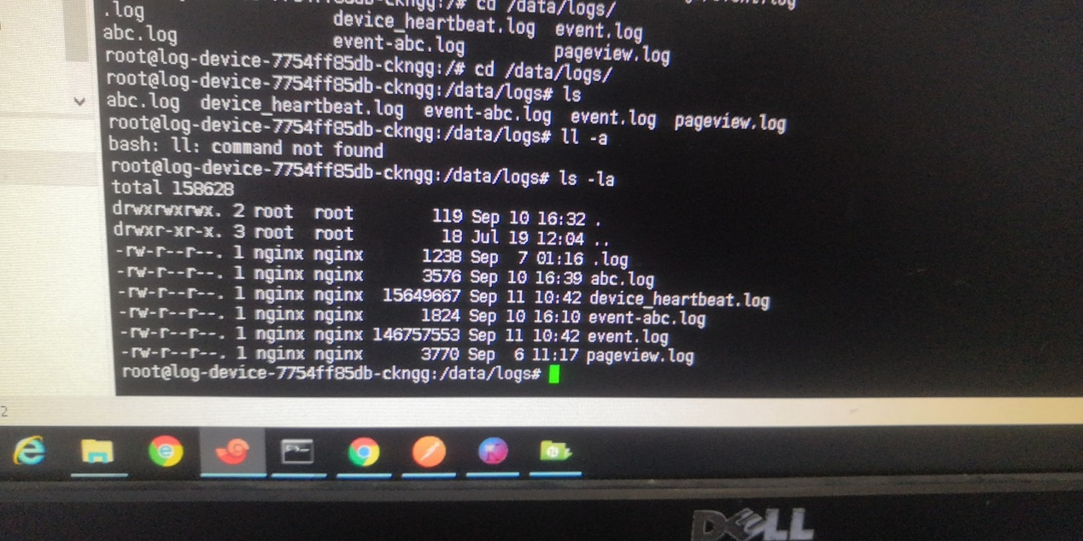

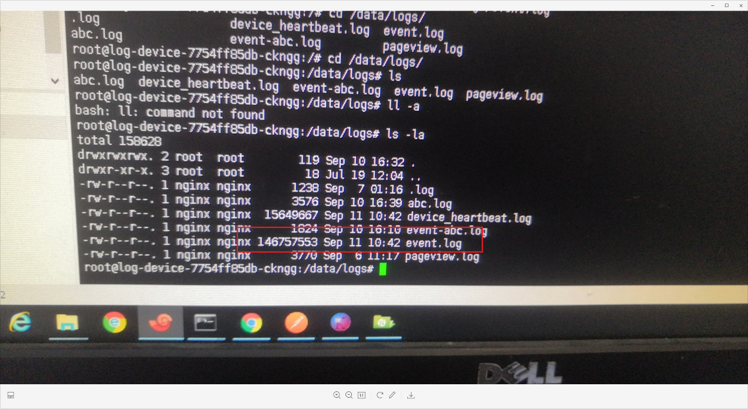

kubectl -n dolphin exec -it log-device-7885d65c9b-9l2w8 bash -c flume-collect

用这个进flume服务 看下